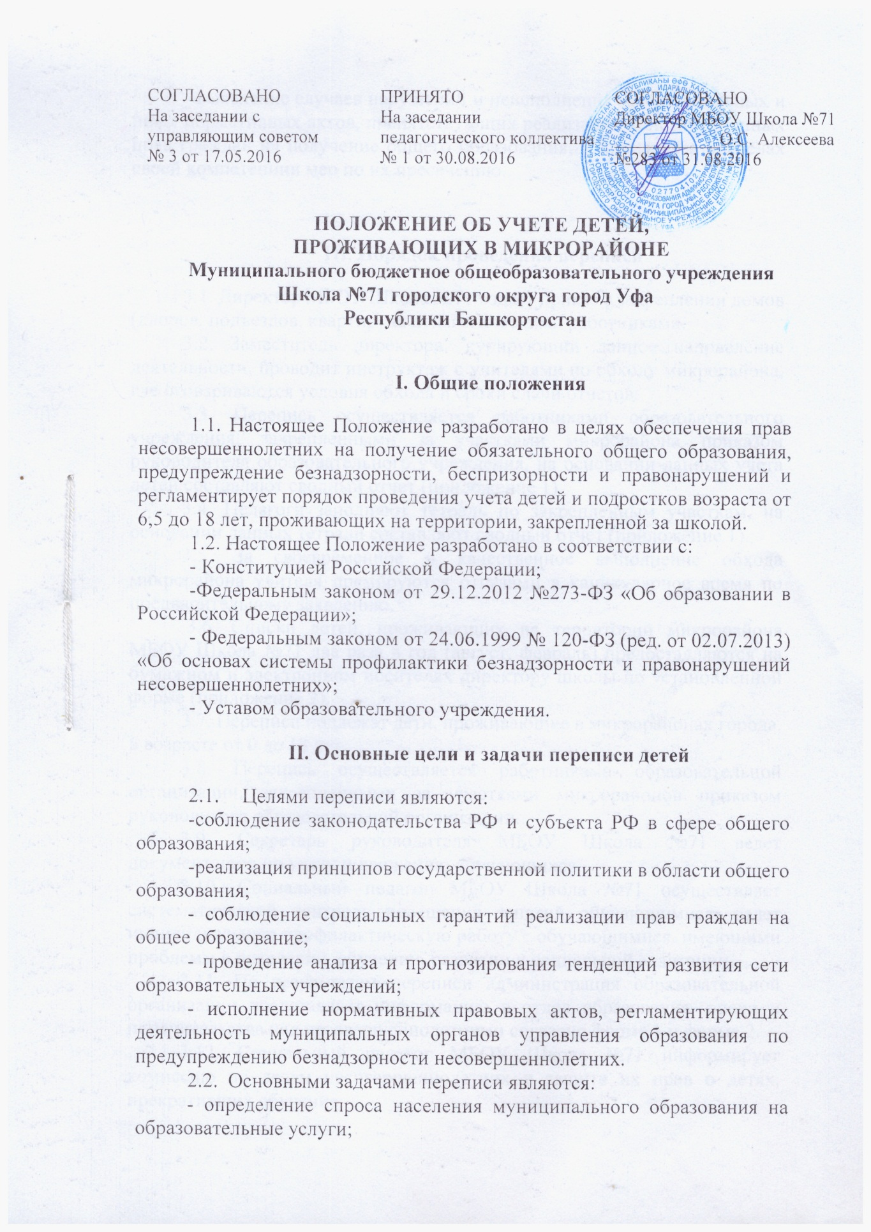

- выявление случаев нарушений и неисполнения законодательных и иных нормативных актов, препятствующих реализации конституционных прав граждан на получение общего образования, и принятие в пределах своей компетенции мер по их пресечению.

III. Порядок проведения переписи

3.1. Директор МБОУ Школа №71 издает приказ о закреплении домов (дворов, подъездов, квартир) за педагогическими работниками.
3.2. Заместитель директора, курирующий данное направление деятельности, проводит инструктаж с учителями по обходу микрорайона, где оговариваются условия обхода и сроки сдачи отчетов.
3.3. Перепись осуществляется работниками образовательного учреждения, закрепленными за участками микрорайона приказом руководителя образовательного учреждения, на основании данных учета детей составляют сводный отчет (приложение 1).
3.4. Педагоги заполняют тетрадь по закрепленным участкам, на основании данных тетради составляют сводный отчет (приложение 1).
3.5. За своевременное и качественное выполнение обхода микрорайона учителя премируются отгулами в каникулярное время по предварительному заявлению.
3.6. Списки детей, проживающих на территории микрорайона МБОУ Школа №71 два раза в год (август, февраль) предоставляются на бумажном и электронном носителях директору школы по установленной форме (приложение 2).
3.7. Переписи подлежат дети, проживающие в микрорайонах города, в возрасте от 0 до 18 лет.
3.8. Перепись осуществляется работниками образовательной организации, закрепленными за участками микрорайонов приказом руководителя образовательной организации.
3.9. Секретарь руководителя МБОУ Школа №71 ведет документацию по учету и движению обучающихся.
3.10. Социальный педагог МБОУ Школа №71 осуществляет систематический контроль посещения занятий обучающимися, ведет индивидуальную профилактическую работу с обучающимися, имеющими проблемы в поведении, обучении, развитии и социальной адаптации.
3.11. По результатам переписи администрация образовательной организации представляет информацию в отдел образования, опеки и попечительства над несовершеннолетними согласно форме 1 и форме 2.
3.12. Социальный педагог МБОУ Школа №71 информирует комиссию по делам несовершеннолетних и защите их прав о детях, прекративших обучение.
3.13. Администрация школы и педагоги МБОУ Школа №71 проводят необходимую информационно-разъяснительную работу с родителями по учету детей.
3.14. Итоги переписи 2 раза в год рассматриваются на совещании руководителя образовательного учреждения.
3.15. Работники МБОУ Школа №71 обеспечивают надлежащую защиту сведений, содержащих персональные данные о детях, в соответствии с требованиями Федерального закона от 20.02.95 № 24-ФЗ «Об информации, информатизации и защите информации».
3.16. Порядок работы с детьми школьного возраста, не обучающихся в образовательном учреждении города, выявленными в ходе переписи, определяет отдел образования, опеки и попечительства над несовершеннолетними.
3.17. Сведения о детях, подлежащих обучению, и иной документации по учету и движению учащихся до достижения ими возраста 18 лет хранятся в канцелярии.

IV. Ответственность сторон

4.1 Образовательное учреждение несет ответственности за:
- не соблюдение сроков переписи;
- предоставление недостоверной информации о детях, проживающих на территории закрепленного микрорайона;
- несвоевременную подготовку ходатайства в отдел образования, опеки и попечительства над несовершеннолетними, в Комиссию по делам несовершеннолетних и защите их прав о рассмотрении случаев невыполнения родителями обязанностей по воспитанию и обучению своих несовершеннолетних детей.
4.2. Родители (законные представители) несут ответственность за предоставление недостоверной информации о детях.

V. Документы, регистрирующие учет детей, живущих в микрорайоне школы

5.1. Приказ МБОУ Школа №71 о закреплении участков микрорайона за педагогическими работниками.
5.2. Тетради по микрорайону.
5.3. Журнал учета переписи детей по микрорайону образовательного учреждения.
5.4. Анализ микрорайона в таблицах, справках и т. п.;
5.5. Списки детей, не приступивших к занятиям в текущем учебном году, по различным причинам (по состоянию здоровья, по семейным обстоятельствам и т. п.);
5.6. Списки будущих первоклассников в алфавитном порядке с указанием даты рождения.
5.7. Информация об итогах переписи.
Приложение 1
Всего детей в возрасте от  0 до 18 лет | Из них: |  |  |  |  |  |  |  | Их них находятся Количество будущих первоклассников
 | обучаются
 | В данной школе | В других школах | В ПУ, ПЛ | В  ссузах | В вузах | Работают | Не работают |  | В ДОУ | дома
01 | 02 | 03 | 04 | 05 | 06 | 07 | 08 | 09 | 10 | 11 | 12
Сводная таблица по всеобучу 200__/200___учебный год (сентябрь)
Примечание:
В графе 08 не учитывать детей дошкольного возраста и не обучаемых детей-инвалидов

Приложение 2

Памятка
учителям, закрепленным за участком микрорайона

1. Закрепленный за Вами приказом по школе участок микрорайона обходится 2 раза в год: в августе и феврале.
2. Тетрадь по микрорайону должна вестись аккуратно, без помарок и исправлений. Это отчетный документ.
3. В графе «№ квартиры» должны быть указаны все квартиры без исключения, даже если там дети не проживают.
4. В графу «ФИО ребенка» записываются дети в возрасте от 0 до 18 лет включительно с полным указанием фамилии, имени и отчества.
5. В графе «Местонахождение» указывается № детского учреждения, класс с литерой, место работы или дальнейшей учебы. Например, лицей № 60, 6 А класс, или ДОУ № 265, или БГПУ 2 курс.
6. В графе «Прописка» следует указать:
- постоянная,
- живут, но нет прописки,
- временная,
- прописаны, но не живут и т.п.
7. В графе «Примечание» указать следующие данные при их наличии:
- не обучаем по состоянию здоровья (диагноз);
- будущий 1-классник;
- какие – либо другие важные данные.

